Отчет о проекте «Да здравствует милая Африка».
Развлечение «Да здравствует милая Африка» стало заключительным мероприятием краткосрочного проекта с одноименным названием. Несмотря на то, что проект задумывался как физкультурный, он охватил практически все образовательные области, выделяемые в ФГОС ДО социально- коммуникативное развитие, познавательное развитие, речевое развитие, художественно – эстетическое развитие и физическое развитие.
Познавательное развитие заняло значительную часть проекта. Дети узнали много нового и интересного об Африке, о ее животном и растительном мире, о пустынях, оазисах, блуждающих песчаных горах, реках, горах и вулканах.
Словарный запас ребят пополнился новыми понятиями, такими как: материк, континент, оазис, барханы, саванна, названиями некоторых животных. Кроме того, дети выучили и рассказали стихи об Африке, отгадывали загадки, перечитали сказку «Айболит», просмотрели видеоэнциклопедию из серии познавательных программ для детей «Путешествие в страну знаний» «Животные Африки»
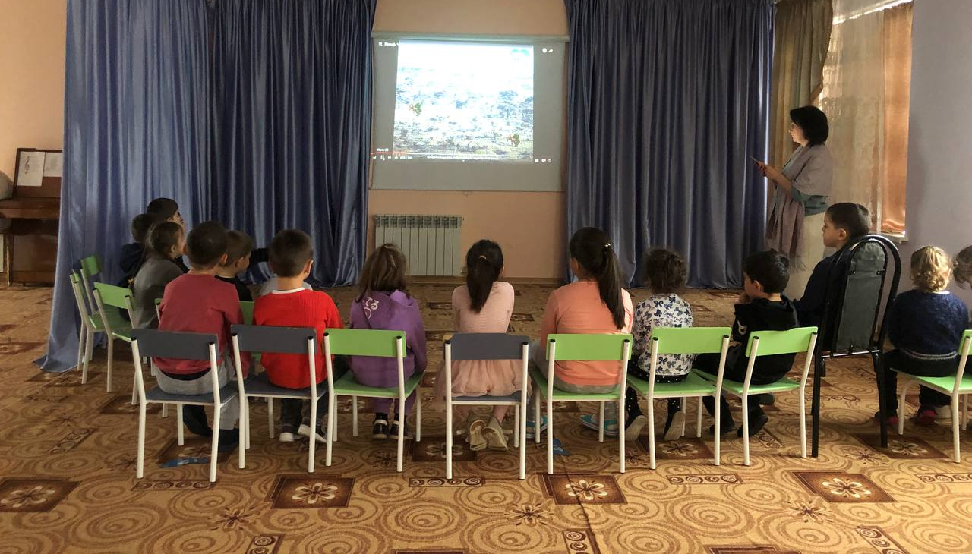
В рамках нашего проекта педагогом по ИЗО было проведено 4занятия, на которых использовались разные виды деятельности: 2 занятия по рисованию:1- с использованием нетрадиционной техники. Дети рисовали ладошками разных африканских животных
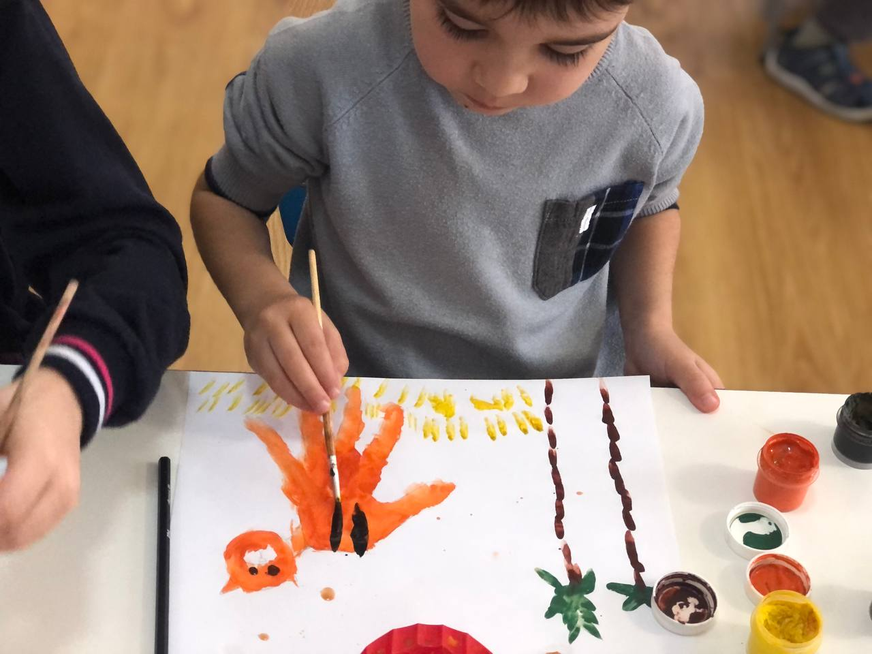.
Перед началом работы была проведена беседа о разнообразии животного мира Африки. На 2м занятии ребята рисовали Африканцев на острове. Этой работе тоже предшествовала беседа о племенах, живущих на континенте. Одно занятие было посвящено лепке в технике пластилинографии. Дети лепили перья павлина, которые потом собирались в один большой хвост.
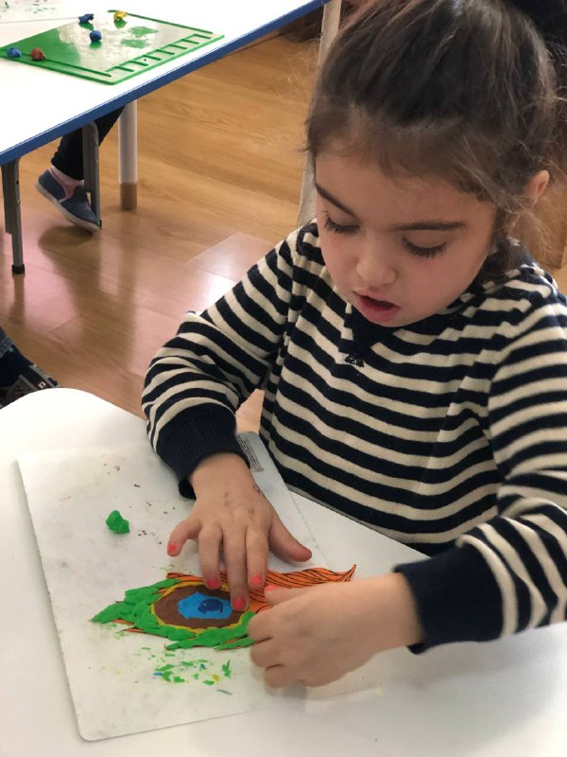
Работа эта отчасти индивидуальная, отчасти коллективная. И еще одно занятие было посвящено аппликации. Здесь дети изобразили Африканские маски. И, конечно, к этому занятию тоже предварительно проводилась беседа об Африканских племенах, о культуре этих народов, об использовании ими масок как тотемов, оберегов.
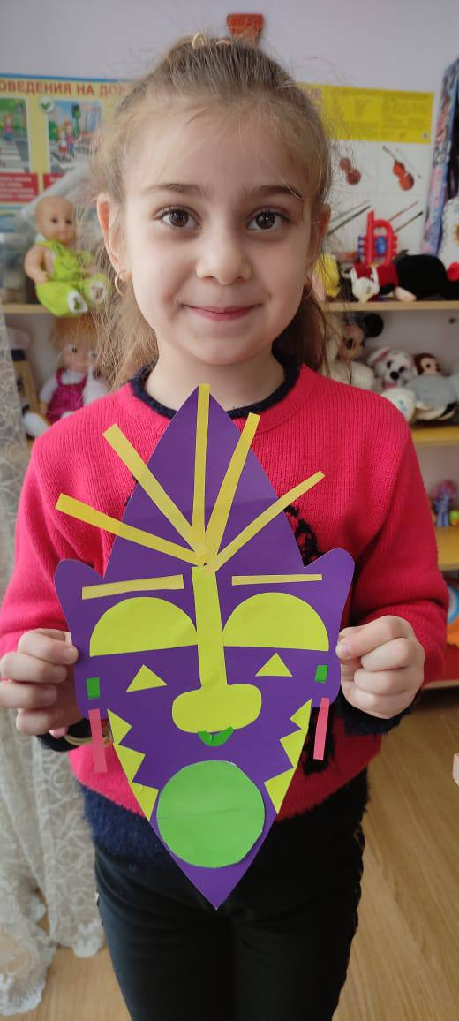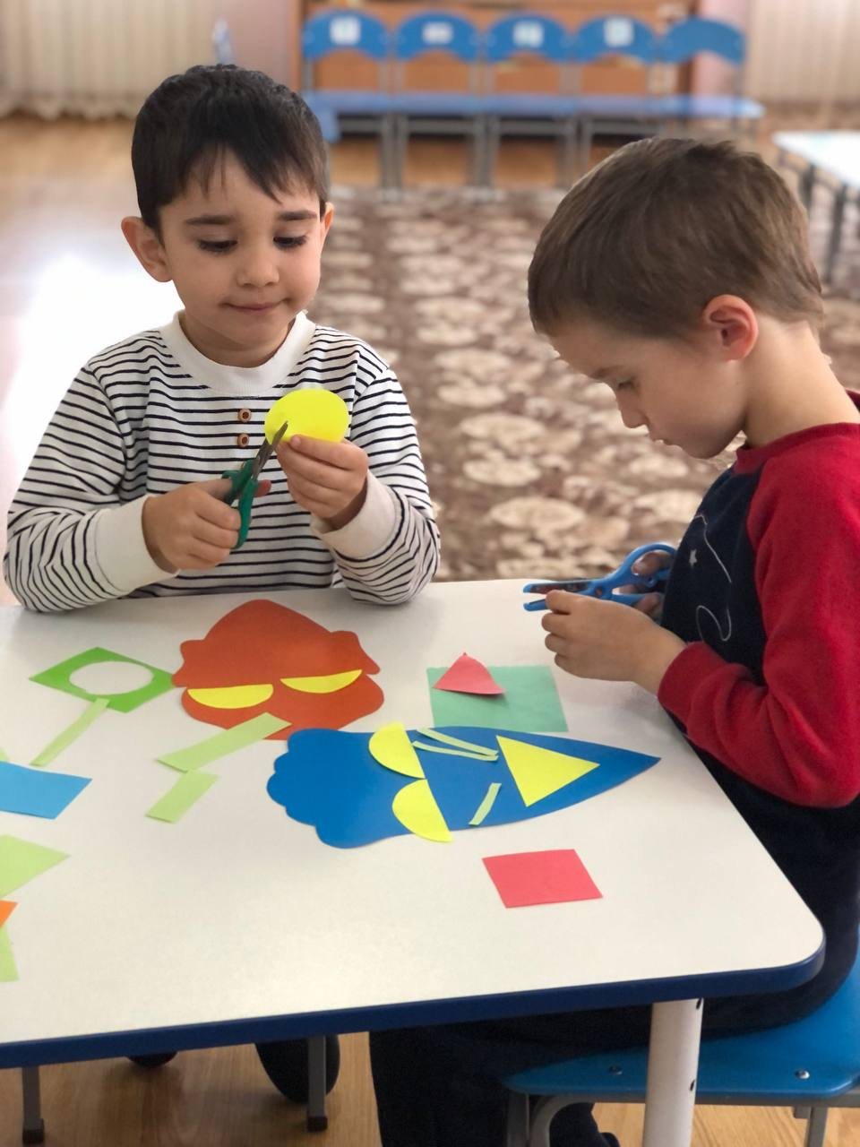
Все работы получились разные, непохожие одна на другую и очень интересные.
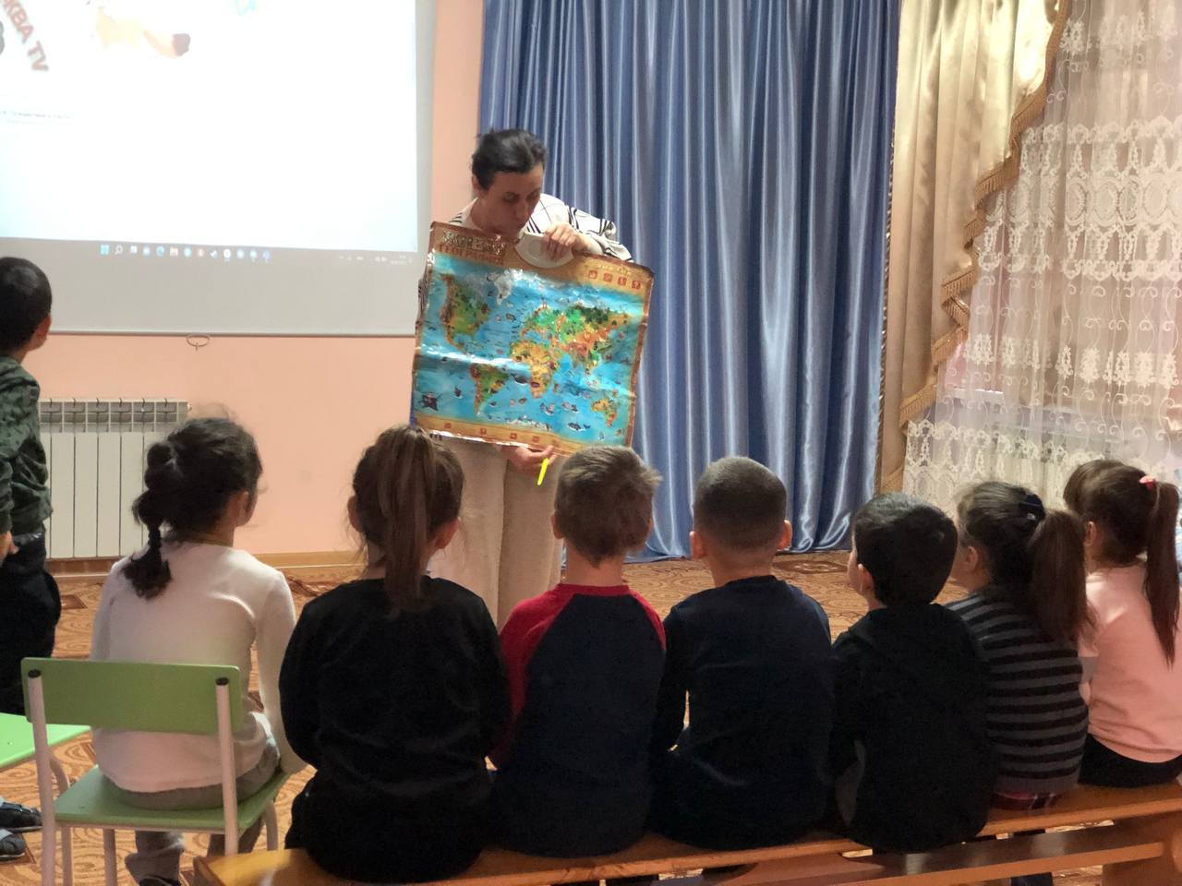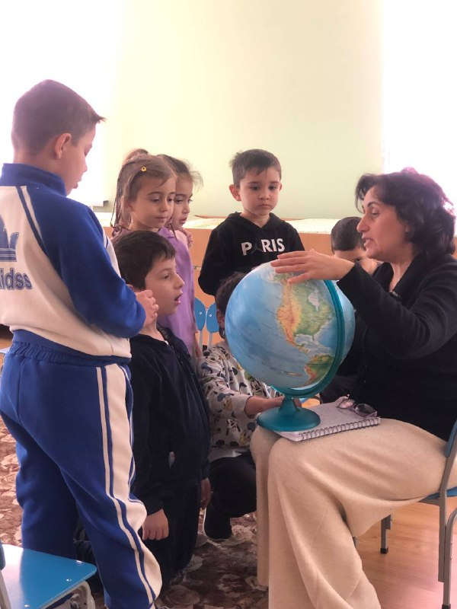
В ходе работы над проектом я провела несколько занятий с африканской тематикой. Подобрала подвижные игры-«Мамба», «Лев на охоте», «Буйволы в загоне», «Охотник» …, комплекс общеразвивающих упражнений, пальчиковую гимнастику.
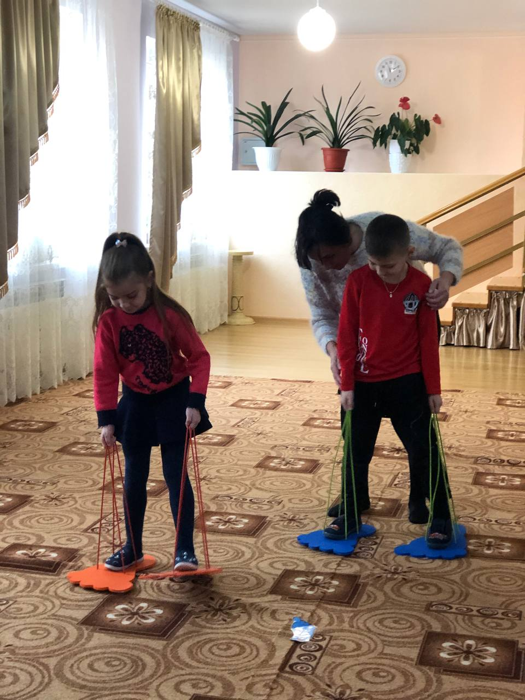
Мною были придуманы эстафеты, для проведения которых я использовала физкультурные снаряды собственного изготовления (кольцеброс в виде розового слона, пескоступы для перехода через пустыню).
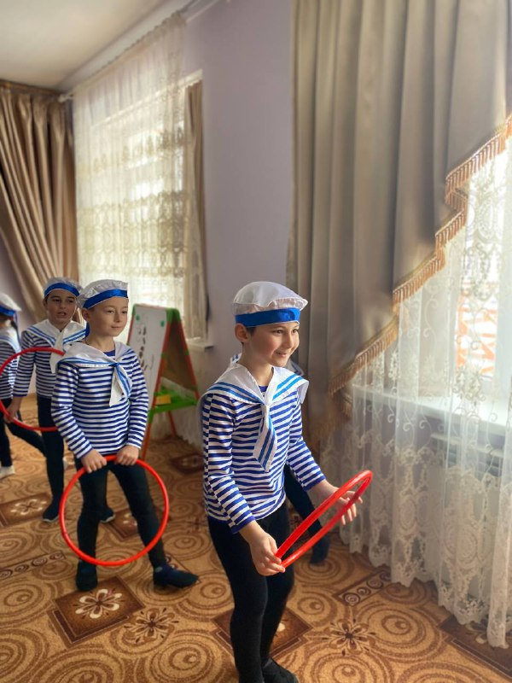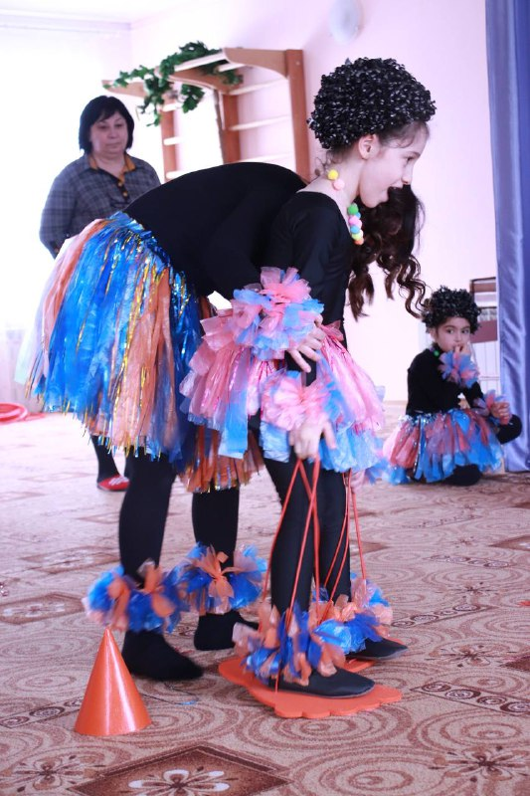
Вся атрибутика. Оформление и костюмы, использованные в ходе развлечения, тоже была изготовлена моими руками.
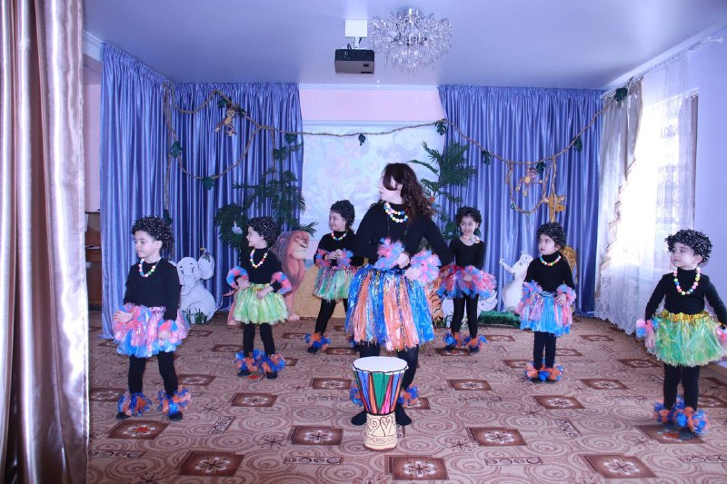
Мероприятие завершилось вручением подарков, которые привели детей в полный восторг
.